“选择美国”大中华路演
2015年5月27日 大连
地点：大连一方城堡豪华精选酒店2楼宴会厅
参加回执

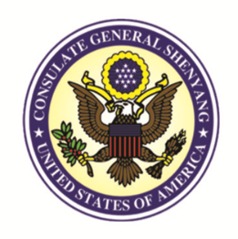

公司名称
成立时间 |  |  | 员工人数
所属行业 |  |  | 联系电话
地址
参加上午研讨会人员*
姓名 |  |  | 职务
手机 |  |  | 电子邮箱
参加下午展会人员
姓名 | 职务 | 手机 |  | 电子邮箱
*因上午的研讨会场地有限，每个公司限两名代表出席。收到报名资料后，我们将审核确认您的出席。 下午的投资美国展会不限人数，敬请积极参与。

您有意向投资的领域：
□制造业 □能源 □房地产 □医疗 □生物技术 □信息技术 □航天航空 □ 服务业 □其他_________________

您希望与哪些州/市/郡代表洽谈：
□ 加利福尼亚州 (California)
□ 洛杉矶郡 (Los Angeles)
□ 华盛顿市 (Washington)
□ 佛罗里达州 (Florida)
□ 伊利诺州 (Illinois)
□ 伊利诺州五大湖区域中心 (Great Lakes Regional Center)
□ 密西根州 (Michigan)
□ 密苏里州 (Missouri)
□ 纽约州 (New York State)
□ 俄亥俄州 (JobsOhio)
□ 俄亥俄州哥伦布地区 (Columbus, Ohio)
□ 俄亥俄州东北部地区 (Northeast Ohio)
□ 宾夕法尼亚州 (Pennsylvania)
□ 南卡罗来纳州 (South Carolina)
□ 德克萨斯州布鲁克市基地 (Brooks City Base, Texas)
□ 弗吉尼亚州 (Virginia)
□ 美中经贸发展委员会

